令和８年度大阪市手話奉仕員養成講座（初級コース）受講生募集
申込書（ファックス番号：06-6538-7319）
（ふりがな）  氏 名 | 連絡先  （電話・ﾌｧｯｸｽ・メールアドレス） | 住所 | 年齢 | 勤務先  （市外在住で市内在勤者の場合のみ記入）
記入例  （いとう ゆみ）  伊藤 由美 | 電話： ０６-６５３２-９９８７  ﾌｧｯｸｽ：０６-６５３８-７３１９  メールアドレス：tf0007@city.  osaka.lg.jp | 〒550-8501  大阪市西区新町  4丁目5番14号 | ２８歳
（ ） | 電話：  ﾌｧｯｸｽ：  メールアドレス：
（ ） | 電話：  ﾌｧｯｸｽ：  メールアドレス：
（ ） | 電話：  ﾌｧｯｸｽ：  メールアドレス：
（ ） | 電話：  ﾌｧｯｸｽ：  メールアドレス：
※氏名（ふりがな含む）・電話・ファックス・メールアドレス・住所・年齢・勤務先（市外在住で市内在勤者の場合のみ記入）全てご記入ください。
※申込期限は、令和8年3月16日（月）です。
※申込結果については、令和8年4月3日（金）までにメール（申込時に、メールアドレスをご記入されて

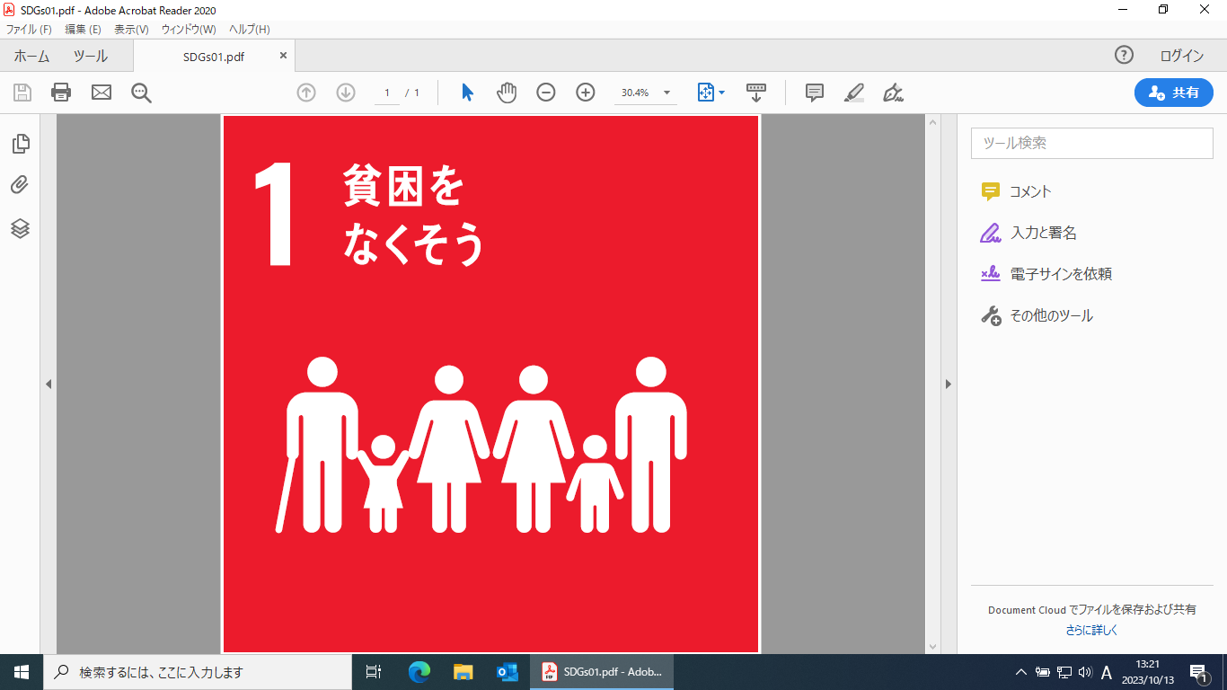
いない方は、ファックスまたは、はがき）でご連絡します。
大阪市西区役所保健福祉課（地域福祉） 電話：０６-６５３２-９８５７ FAX：０６-６５３８-７３１９
〒550-8501 大阪市西区新町4丁目5番14号（西区役所3階）
町会は、住民の自治組織です。「地域のきずなづくり」のため町会に加入して、地域の活動に参加しましょう。
場 所
（大阪市西区北堀江４－２－７）

ハウスビルシステム西区民センター １階ホール

区内在住、在勤の方 事前申込制（先着８０名）

対象者
申込方法
①裏面、申込書に必要事項を記入のうえ、FAXで申込み
➁窓口、電話で申込み
③行政オンラインシステムで申込み
【申込期間】２０２４年１１月１日～１１月２９日

参加費無料
主 催
西区地域自立支援協議会
西区保健福祉センター（障がい者・高齢者虐待防止連絡会議）

受 付：１３：３０～１４：００
講 演：１４：００～１５：３０
質疑応答：１５：３０～１６：００

２０２４年１２月３日（火曜日）１４：００～１６：００

日 時
支援を必要とする人が地域で安心して暮らしていくために、ひきこもりについて理解するとともに、家族や地域住民ができることは何なのかについて考える機会となる講演を予定しております。
講 師
大阪経済大学人間科学部人間科学科講師

岩田 光宏 氏

問い合せ・申込み

